## **1. 背景**

之前我们有介绍FEC的原理，以及如何通过RTP来发送，见下面下面两篇文章。

[言剑：FEC深入浅出1 - 基础原理62 赞同 · 15 评论文章](https://zhuanlan.zhihu.com/p/603421239" \t "https://zhuanlan.zhihu.com/p/_blank)

[言剑：FEC深入浅出2 - RTP封装12 赞同 · 4 评论文章](https://zhuanlan.zhihu.com/p/603677215" \t "https://zhuanlan.zhihu.com/p/_blank)

今天我们要结合代码来讲解下WebRTC的FEC（FlexFEC和ULPFEC）实现，主要介绍下基本流程，细节的我希望放到后续章节慢慢介绍。希望这篇文章能够对大家有所启发。

## **2. WebRTC中的FEC**

在WebRTC中，FEC的实现见modules/rtp_rtcp/source/forward_error_correction.cc，下面我们就从ForwardErrorCorrection这个入口介绍下FEC的编码和解码。这里的重点在于，FEC编解码实现以及RTP头部处理。

### **2.1 FEC编码流程**

编码处理简化后如下，简单点说：

* 根据protection_factor和输入的包，确定FEC包个数
* 根据<[媒体包](https://zhida.zhihu.com/search?content_id=222740587&content_type=Article&match_order=1&q=%E5%AA%92%E4%BD%93%E5%8C%85&zhida_source=entity" \t "https://zhuanlan.zhihu.com/p/_blank)个数，FEC包个数>确定FEC保护mask
* 对于丢包情况调整FEC mask
* 根据mask，以xor方式生成FEC
* 处理FEC头部，填充seq base、ssrc、mask等

*// FEC编码***int** ForwardErrorCorrection**::**EncodeFec(**const** PacketList**&** media_packets,

**uint8_t** protection_factor,

**int** num_important_packets,

**bool** use_unequal_protection,

FecMaskType fec_mask_type,

std**::**list**<**Packet**\*>\*** fec_packets) {

**const** size_t num_media_packets **=** media_packets.size();

*// 最多支持多少个媒体包？* *// FEC算法本身没有限制媒体包个数上限，这个最大包个数限制是FlexFEC的限制* *// 因为RTP的长度有限、延迟有限制等，因此支持的最大FEC长度也有限制。* **const** size_t max_media_packets **=** fec_header_writer_**->**MaxMediaPackets();

**if** (num_media_packets **>** max_media_packets) {

**return** **-**1;

}

*// 包长度校验，代码略* ...

*// FEC包个数 = 媒体包个数 * protection_factor* *// protection_factor这里是从[0, 1]映射到[0, 255]* **int** num_fec_packets **=** NumFecPackets(num_media_packets, protection_factor);

**if** (num_fec_packets **==** 0) {

**return** 0;

}

*// FEC包内存申请，清空* **for** (**int** i **=** 0; i **<** num_fec_packets; **++**i) {

generated_fec_packets_[i].data.EnsureCapacity(IP_PACKET_SIZE);

memset(generated_fec_packets_[i].data.MutableData(), 0, IP_PACKET_SIZE);

*// Use this as a marker for untouched packets.* generated_fec_packets_[i].data.SetSize(0);

fec_packets**->**push_back(**&**generated_fec_packets_[i]);

}

*// 根据 <媒体包个数,FEC包个数> 确定编码的mask（FEC生成矩阵）* *// 关于mask，仔细阅读下前两篇文章，如何生成mask的代码，我们在后面介绍* internal**::**PacketMaskTable mask_table(fec_mask_type, num_media_packets);

packet_mask_size_ **=** internal**::**PacketMaskSize(num_media_packets);

memset(packet_masks_, 0, num_fec_packets **\*** packet_mask_size_);

internal**::**GeneratePacketMasks(num_media_packets, num_fec_packets,

num_important_packets, use_unequal_protection,

**&**mask_table, packet_masks_);

*// 一般我们认为输入的包序号是连续的，万一不连续的？下面逻辑是对这种情况做调整。* *// 那我们的mask也需要调整，对于不存在的sequence number，mask中直接插入0即可* **int** num_mask_bits **=** InsertZerosInPacketMasks(media_packets, num_fec_packets);

**if** (num_mask_bits **<** 0) {

fec_packets**->**clear();

**return** **-**1;

}

packet_mask_size_ **=** internal**::**PacketMaskSize(num_mask_bits);

*// 根据上面的mask生成FEC，并存到`generated_fec_packets_`.* GenerateFecPayloads(media_packets, num_fec_packets);

*// 获取媒体包的SSRC，保护多条不同的流逝需要* *// FEC group的起始sequence base，seq base在RTP打包时需要* **const** **uint32_t** media_ssrc **=** ParseSsrc(media_packets.front()**->**data.data());

**const** **uint16_t** seq_num_base **=**

ParseSequenceNumber(media_packets.front()**->**data.data());

*// 对生成的所有FEC，处理FEC头部，比如填充seqbase，ssrc，mask等等* FinalizeFecHeaders(num_fec_packets, media_ssrc, seq_num_base);

**return** 0;}

关于sequence不连续，在中间插入0的解释，可以用下面的图简单解释。sequence number 3没有参与FEC（3是因为丢失或者是其他原因），我们是通过sequence base和mask来通知接收端哪些包参与了FEC，seq 3没有参与运算要能够通过mask通知到接收端。  
我们可以假设仍然保留它，在矩阵中插入一列0，就相当于sequence number 3的包没有参与运算。扩展的代码见InsertZerosInPacketMasks，篇幅限制就不解读这块代码了。

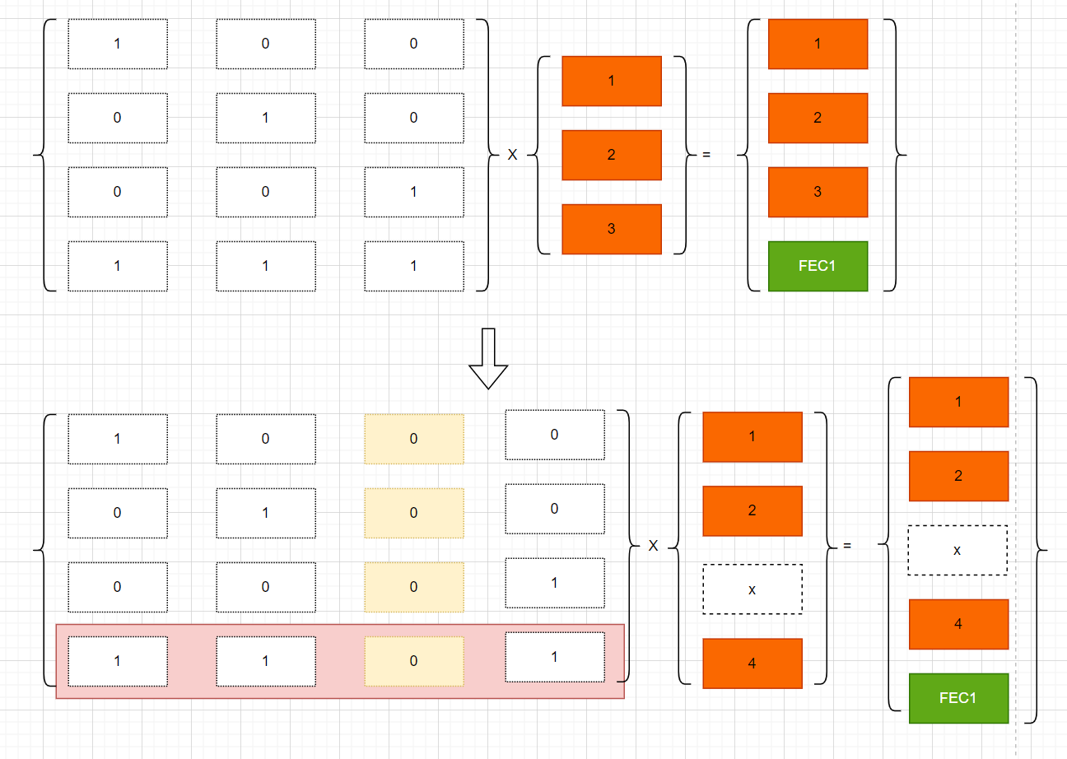

FEC MASK插入0

紧接着上面，我们来介绍下，如何编码payload（GenerateFecPayloads）：

**void** ForwardErrorCorrection**::**GenerateFecPayloads(

**const** PacketList**&** media_packets,

size_t num_fec_packets) {

*// 回忆下，我们第一篇文章中介绍，对于M个媒体包生成F个FEC包* *// 在生成矩阵里，除了上面的单位矩阵，还有F行的矩阵，即F行mask* *// 这里遍历所有行mask，生成FEC* **for** (size_t i **=** 0; i **<** num_fec_packets; **++**i) {

Packet**\*** **const** fec_packet **=** **&**generated_fec_packets_[i];

size_t pkt_mask_idx **=** i **\*** packet_mask_size_;

*// 我们知道，FlexFEC的FEC头部是变长的，根据mask长度来的* **const** size_t min_packet_mask_size **=** fec_header_writer_**->**MinPacketMaskSize(

**&**packet_masks_[pkt_mask_idx], packet_mask_size_);

**const** size_t fec_header_size **=**

fec_header_writer_**->**FecHeaderSize(min_packet_mask_size);

*// 这个index用于在mask中索引生成[矩阵系数](https://zhida.zhihu.com/search?content_id=222740587&content_type=Article&match_order=1&q=%E7%9F%A9%E9%98%B5%E7%B3%BB%E6%95%B0&zhida_source=entity" \t "https://zhuanlan.zhihu.com/p/_blank)，因为seq之间可能有gap，因此需要这种方法* size_t media_pkt_idx **=** 0;

**auto** media_packets_it **=** media_packets.cbegin();

**uint16_t** prev_seq_num **=** ParseSequenceNumber((**\***media_packets_it)**->**data.data());

**while** (media_packets_it **!=** media_packets.end()) {

Packet**\*** **const** media_packet **=** media_packets_it**->**get();

*// mask中对应的bit位如果为1（生成矩阵系数），则表示参与XOR FEC运算* **if** (packet_masks_[pkt_mask_idx] **&** (1 **<<** (7 **-** media_pkt_idx))) {

size_t media_payload_length **=** media_packet**->**data.size() **-** kRtpHeaderSize;

*// FEC包长度 这里会自动调整，最终会扩展到最长的媒体包* size_t fec_packet_length **=** fec_header_size **+** media_payload_length;

**if** (fec_packet_length **>** fec_packet**->**data.size()) {

fec_packet**->**data.SetSize(fec_packet_length);

}

*// 对头部做XOR FEC处理，生成FEC头部* XorHeaders(**\***media_packet, fec_packet);

*// 对payload做XOR FEC处理* XorPayloads(**\***media_packet, media_payload_length, fec_header_size,

fec_packet);

}

media_packets_it**++**;

**if** (media_packets_it **!=** media_packets.end()) {

**uint16_t** seq_num **=** ParseSequenceNumber((**\***media_packets_it)**->**data.data());

media_pkt_idx **+=** **static_cast<uint16_t>**(seq_num **-** prev_seq_num);

prev_seq_num **=** seq_num;

}

pkt_mask_idx **+=** media_pkt_idx **/** 8;

media_pkt_idx **%=** 8;

}

}}

XorHeaders是用来生成FEC头部，结合上一篇RTP封装介绍：

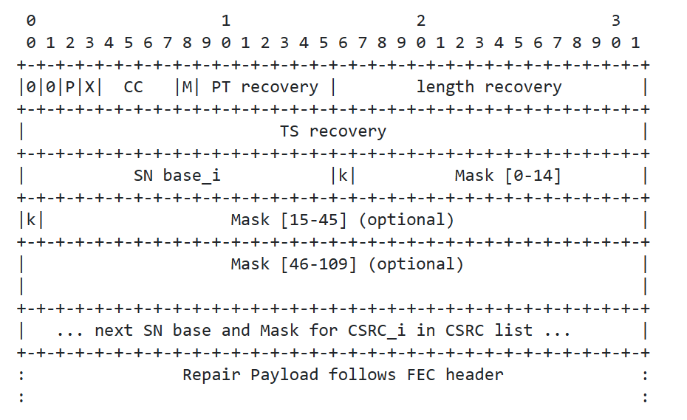

FEC Header for F=0

以下的代码就不用多介绍了：

**void** ForwardErrorCorrection**::**XorHeaders(**const** Packet**&** src, Packet**\*** dst) {

**uint8_t\*** dst_data **=** dst**->**data.MutableData();

**const** **uint8_t\*** src_data **=** src.data.cdata();

*// XOR the first 2 bytes of the header: V, P, X, CC, M, PT fields.* dst_data[0] **^=** src_data[0];

dst_data[1] **^=** src_data[1];

*// XOR the length recovery field.* **uint8_t** src_payload_length_network_order[2];

ByteWriter**<uint16_t>::**WriteBigEndian(src_payload_length_network_order,

src.data.size() **-** kRtpHeaderSize);

dst_data[2] **^=** src_payload_length_network_order[0];

dst_data[3] **^=** src_payload_length_network_order[1];

*// XOR the 5th to 8th bytes of the header: the timestamp field.* dst_data[4] **^=** src_data[4];

dst_data[5] **^=** src_data[5];

dst_data[6] **^=** src_data[6];

dst_data[7] **^=** src_data[7];

*// Skip the 9th to 12th bytes of the header.*}

XorPayloads就是无差别地对所有数据做XOR处理，不同的RTP数据有长有段，对于短的数据会不参与计算（这里不需要补0）:

**void** ForwardErrorCorrection**::**XorPayloads(**const** Packet**&** src,

size_t payload_length,

size_t dst_offset,

Packet**\*** dst) {

**if** (dst_offset **+** payload_length **>** dst**->**data.size()) {

dst**->**data.SetSize(dst_offset **+** payload_length);

}

**uint8_t\*** dst_data **=** dst**->**data.MutableData();

**const** **uint8_t\*** src_data **=** src.data.cdata();

**for** (size_t i **=** 0; i **<** payload_length; **++**i) {

dst_data[dst_offset **+** i] **^=** src_data[kRtpHeaderSize **+** i];

}}

FEC的打包成ULP FEC还是FlexFEC，使用UlpfecHeaderWriter和FlexfecHeaderWriter[序列化](https://zhida.zhihu.com/search?content_id=222740587&content_type=Article&match_order=1&q=%E5%BA%8F%E5%88%97%E5%8C%96&zhida_source=entity" \t "https://zhuanlan.zhihu.com/p/_blank)。就只是遵循标准的实现。

### **2.2 FEC解码**

**void** ForwardErrorCorrection**::**DecodeFec(**const** ReceivedPacket**&** received_packet,

RecoveredPacketList**\*** recovered_packets) {

**const** size_t max_media_packets **=** fec_header_reader_**->**MaxMediaPackets();

*// 接收到的包已经到FEC保护最大长度，如果seq gap超过了这个长度* *// 此时需要reset FEC解码* **if** (recovered_packets**->**size() **==** max_media_packets) {

**const** RecoveredPacket**\*** back_recovered_packet **=** recovered_packets**->**back().get();

**if** (received_packet.ssrc **==** back_recovered_packet**->**ssrc) {

**const** **unsigned** **int** seq_num_diff **=**

MinDiff(received_packet.seq_num, back_recovered_packet**->**seq_num);

**if** (seq_num_diff **>** max_media_packets) {

*// A big gap in sequence numbers. The old recovered packets* *// are now useless, so it's safe to do a reset.* ResetState(recovered_packets);

}

}

}

*// 插入数据，media包/FEC包*  InsertPacket(received_packet, recovered_packets);

*// 尝试恢复包* AttemptRecovery(recovered_packets);}

解码恢复丢失的包，每次恢复一个，恢复一个即删除掉该FEC，再从头开始，直至所有包都恢复，和我们学过的[高斯消元法](https://zhida.zhihu.com/search?content_id=222740587&content_type=Article&match_order=1&q=%E9%AB%98%E6%96%AF%E6%B6%88%E5%85%83%E6%B3%95&zhida_source=entity" \t "https://zhuanlan.zhihu.com/p/_blank)比较类似：

**void** ForwardErrorCorrection**::**AttemptRecovery(

RecoveredPacketList**\*** recovered_packets) {

**auto** fec_packet_it **=** received_fec_packets_.begin();

**while** (fec_packet_it **!=** received_fec_packets_.end()) {

*// FEC包带有mask，可以知道保护了哪些媒体包* *// 根据seq base和mask，以及收到的媒体包，确定还需要几个媒体包才能恢复* **int** packets_missing **=** NumCoveredPacketsMissing(**\*\***fec_packet_it);

*// 一次只能恢复一个媒体包，丢包超过2个不能恢复，就先判断其他的FEC* **if** (packets_missing **==** 1) {

std**::**unique_ptr**<**RecoveredPacket**>** recovered_packet(**new** RecoveredPacket());

recovered_packet**->**pkt **=** **nullptr**;

*// 恢复XOR是逆运算，可以参考上面编码* *// 需要注意填充RTP的一些固定字段，如version* **if** (**!**RecoverPacket(**\*\***fec_packet_it, recovered_packet.get())) {

fec_packet_it **=** received_fec_packets_.erase(fec_packet_it);

**continue**;

}

**auto\*** recovered_packet_ptr **=** recovered_packet.get();

recovered_packets**->**push_back(std**::**move(recovered_packet));

recovered_packets**->**sort(SortablePacket**::**LessThan());

*// 恢复了媒体包，在所有用到此媒体包的FEC中置标志位* UpdateCoveringFecPackets(**\***recovered_packet_ptr);

DiscardOldRecoveredPackets(recovered_packets);

fec_packet_it **=** received_fec_packets_.erase(fec_packet_it);

*// 一旦FEC恢复了包后，缺少2个包不能恢复，现在可能可以恢复* *// 因此从头开始再判断一次* fec_packet_it **=** received_fec_packets_.begin();

} **else** **if** (packets_missing **==** 0 **||**

IsOldFecPacket(**\*\***fec_packet_it, recovered_packets)) {

*// 当前mask下，所有的媒体包都收到或者已经恢复，则删除掉这个FEC（mask）* *// 处理下一个FEC（mask）* fec_packet_it **=** received_fec_packets_.erase(fec_packet_it);

} **else** {

*// 丢包超过一个，暂时还不能恢复，先恢复其他的* fec_packet_it**++**;

}

}}

收到的FEC处理结构如下，我们会根据FEC的mask，生成一个其保护的包列表，一旦收到一个包，就会填充它。NumCoveredPacketsMissing判断有几个包丢失，也是根据这个列表来判断。

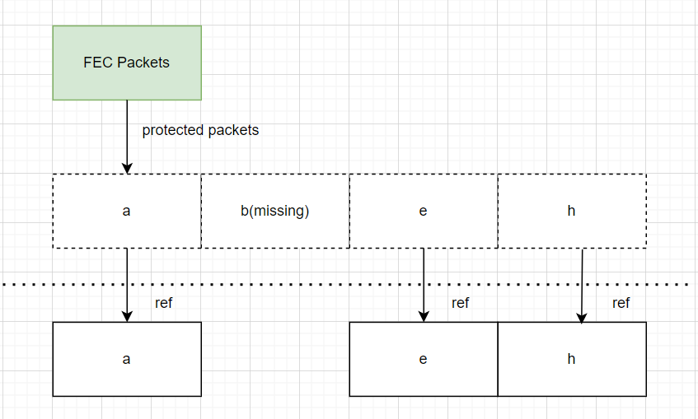

FEC存储结构

### **2.3 FEC的RTP头部处理**

头部处理比较简单，这里不多介绍，大家可以阅读UlpfecHeaderWriter和FlexfecHeaderWriter这两部分代码，这部分就是完全按照标准来填充对应字段，建议结合标准来看。

## **3. 总结**

以上便是WebRTC的FEC流程，相对比较简单。阅读这些对于后续讲解RS FEC的[编码原理](https://zhida.zhihu.com/search?content_id=222740587&content_type=Article&match_order=1&q=%E7%BC%96%E7%A0%81%E5%8E%9F%E7%90%86&zhida_source=entity" \t "https://zhuanlan.zhihu.com/p/_blank)有很大帮助，下一篇我们就好好介绍下RS FEC编码的处理流程。